Chương trình du lịch

Mạng đặt tour trực tuyến Hotline

[**dulichphucthinh.com**](https://dulichphucthinh.com/)[1900 9195](tel:19009195)

Khám phá đà nẵng - hội an – HUẾ

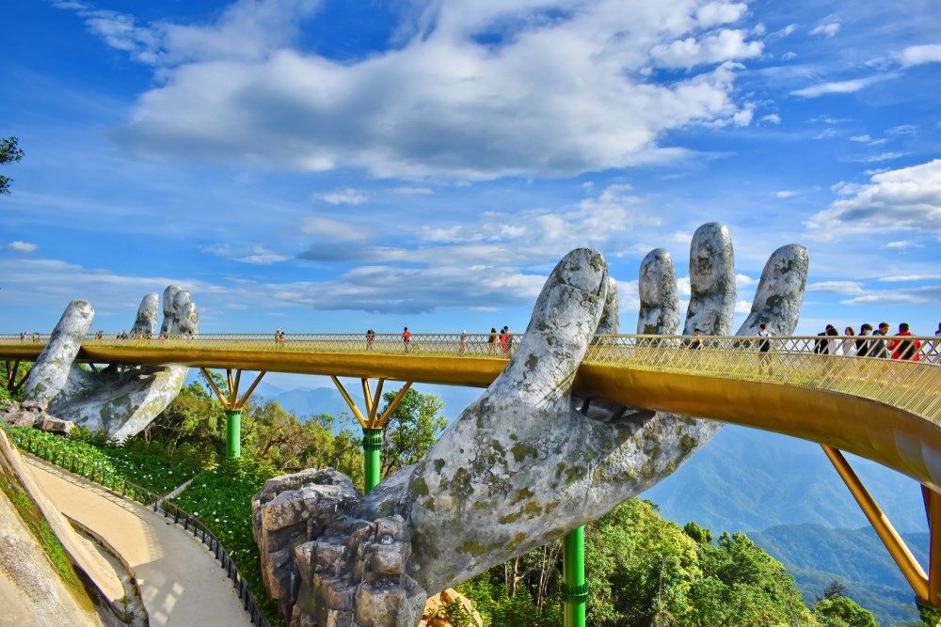chinh phục khu du lịch bà nà hills

**4 NGÀY 3 ĐÊM – PHƯƠNG TIỆN: MÁY BAY – LƯU TRÚ: 03 SAO**

**ĐIỂM NỔI BẬT TRONG CHƯƠNG TRÌNH**

* Tham quan Bà Nà – Làng Pháp, đi cáp treo đạt 03 kỷ lục thế giới.
* Thưởng thức các món ăn đặc sản của miền Trung.
* Tắm biển và chiêm ngưỡng quang cảnh đồi núi hoang sơ tuyệt đẹp.
* Chiêm ngưỡng các cây cầu nổi tiếng của Thành phố du lịch Đà Nẵng: cầu quay sông Hàn, cầu Rồng, cầu treo Thuận Phước,...
* Bâng khuâng khi đứng trước khung cảnh yên bình, thơ mộng của phố cổ Hội An.

|  |  |  |  |  |
| --- | --- | --- | --- | --- |
|  |  |  |  |  |
|  |  |  |  | **NGÀY 01:** Các bữa ăn: Bữa trưa và tối |
|  |  |  | **TP. HỒ CHÍ MINH – ĐÀ NẴNG – SƠN TRÀ – HỘI AN** |
|  |  |  |  |  |

**Sáng:** Quý khách làm thủ tục **đáp chuyến bay đến Đà Nẵng.**

* Đến Đà Nẵng, xe đón Quý khách đến nhà hàng **dùng bữa trưa với các món đặc sản của địa phương** và về khách sạn **nhận phòng nghỉ ngơi.**

**Chiều:**  Đoàn tham quan:

* **Bán đảo Sơn Trà,** viếng Linh Ứng Tự – nơi có tượng Phật Bà Quán Thế Âm.
* Thưởng ngoạn vẻ đẹp của **bãi biển Mỹ Khê** một trong những bãi biển đẹp nhất Đà Nẵng.
* **Chinh phục Ngũ Hành Sơn**, cách trung tâm 10km với năm ngọn núi được nằm theo hệ Ngũ Hành. Không gian huyền ảo, thơ mộng, chùa chiền và hang động, cây cỏ và tiếng chuông chùa, sóng vỗ và những dằng dặc nghìn trùng núi non…
* **Thăm làng đá mỹ nghệ Non Nước** với các tác phẩm nghệ thuật được tạo nên bởi bàn tay tài hoa của các nghệ nhân làng nghề cổ 300 năm tuổi.
* **Khởi hành đi Hội An** theo đường biển Sơn Trà. Đoàn tham quan chùa cầu Nhật Bản, Hội quán Phúc Kiến,…

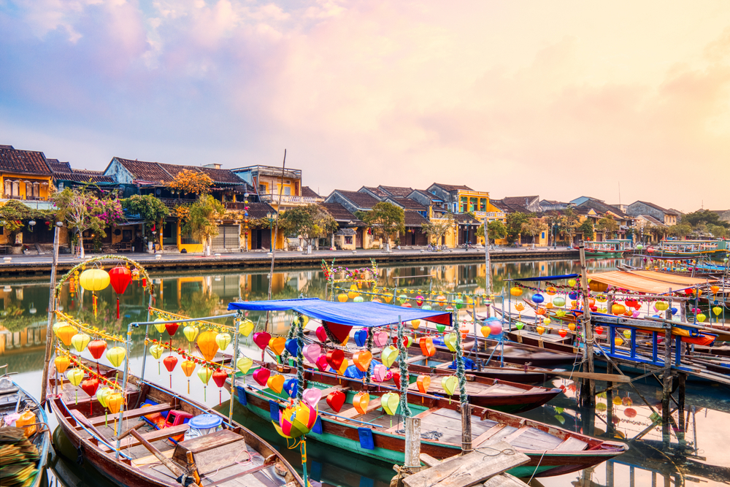**Tối:**  Đoàn dừng chân tại nhà hàng, nghỉ ngơi, **dùng bữa tối đặc sản nổi tiếng Hội An**, dạo bộ ngắm cảnh phố cổ về đêm, nghe hát bài chòi, chơi các trò chơi dân gian,…

* **Xe đưa đoàn về lại Đà Nẵng** dọc đường biển để ngắm thành phố Đà Nẵng tuyệt đẹp.
* Tự do khám phá phố biển Đà Nẵng về đêm. **Nghỉ đêm tại Đà Nẵng.**

|  |  |  |  |  |
| --- | --- | --- | --- | --- |
|  |  |  |  | **NGÀY 02:** Các bữa ăn: Bữa sáng, trưa và tối |
|  |  |  | **ĐÀ NẴNG - KDL BÀ NÀ HILLS – CHECK IN CẦU VÀNG** |
|  |  |  |  |  |

**Sáng:** Quý khách dùng điểm tâm và khởi hành đến với khu du lịch **Bà Nà Hills** **- Làng Pháp.**Nơi diễn ra khoảnh khắc giao mùa bất ngờ Xuân - Hạ - Thu - Đông trong cùng một ngày.

* **Khu vui chơi giải trí trong nhà lớn thứ ba** **thế giới với tên gọi là FANTASY PARK.**

**Trưa:**  Quý khách tự do nghỉ ngơi và dùng bữa **trưa buffet hơn 80 món**ăn tại nhà hàng 4 sao.

**Chiều:**  Đoàn xuống cáp treo, xe đón đoàn di chuyển về lại khách sạn nghỉ ngơi.

**Tối:**  Quý khách dùng bữa tối tại nhà hàng và tự do khám phá Đà Nẵng về đêm.

* Nghỉ đêm tại Đà Nẵng.

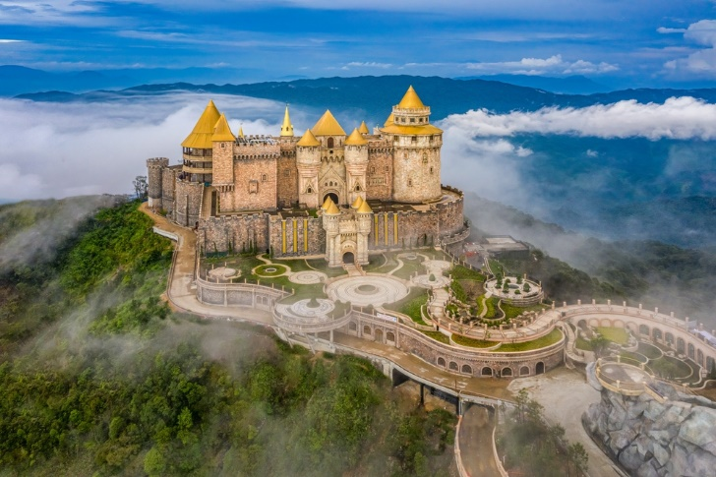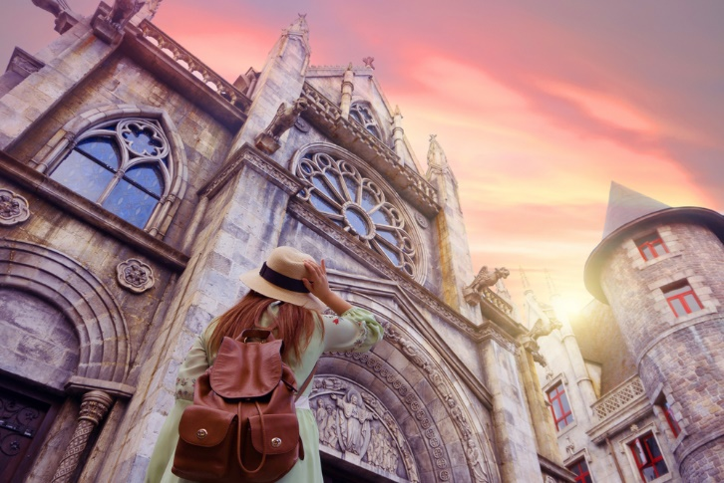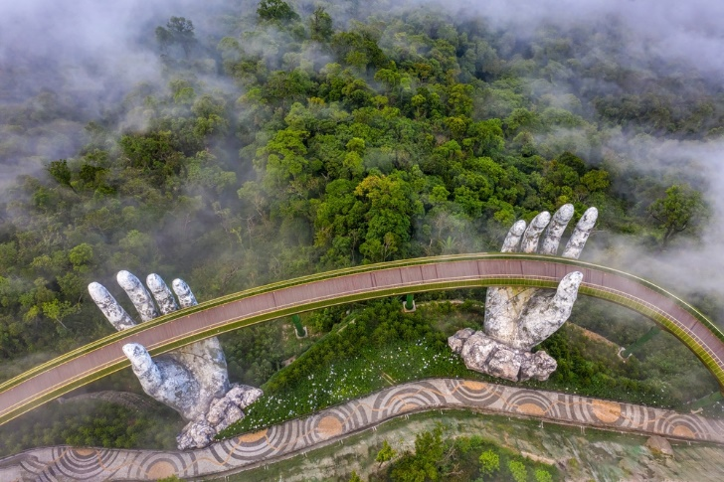

|  |  |  |  |  |
| --- | --- | --- | --- | --- |
|  |  |  |  | **NGÀY 03:** Các bữa ăn: Bữa sáng, trưa và tối |
|  |  |  | **ĐÀ NẴNG – HUẾ - ĐẠI NỘI – CHÙA THIÊN MỤ** |
|  |  |  |  |  |

**Sáng:** **Quý khách dùng điểm tâm và khởi hành đi Huế** - Di sản văn hoá thế giới, xuyên qua hầm đèo Hải Vân - chiêm ngưỡng công trình hầm đường bộ dài nhất Đông Nam.

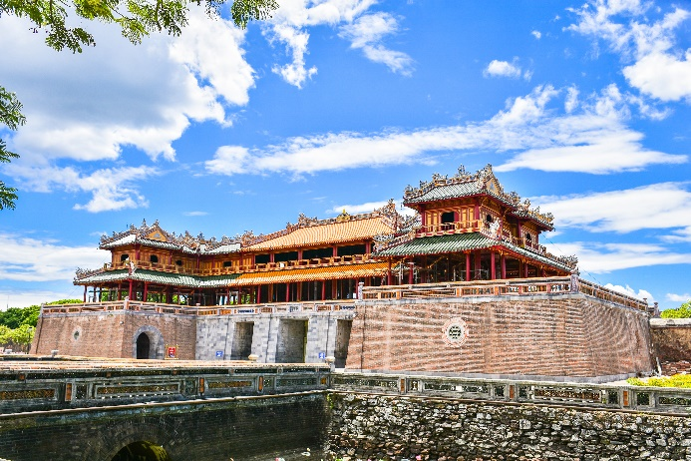**Đến Huế, đoàn tham quan:**

* **Chùa Thiên Mụ cổ kính**, xây dựng từ những năm đầu của thế kỉ XVII.
* **Đại nội Kinh thành Huế – Hoàng Cung** của 13 vị Vua triều Nguyễn với Ngọ Môn, điện Thái Hoà, Tử Cấm Thành, Thế Miếu, Hiển Lâm Các, Cửu Đỉnh – Đây cũng là một trong những di sản của Việt Nam được UNESCO công nhận là Di sản văn hóa thế giới.
* Dừng tham quan và mua sắm tại Cửa hàng đặc sản Huế các món đặc sản về làm quà như: mè xửng, tôm chua, Minh Mạng thang, tim sen,...

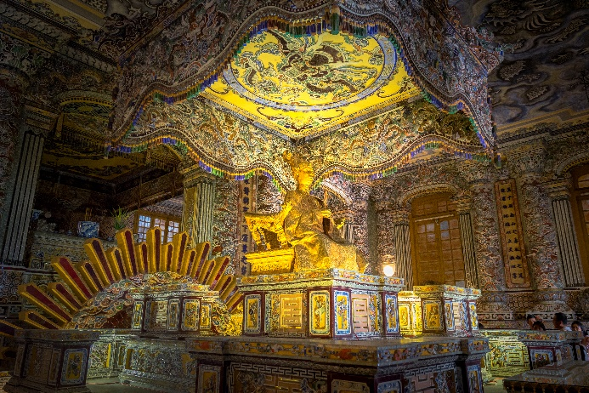**Trưa:** **Đoàn dùng bữa trưa** tại nhà hàng với món đặc sản của địa phương.

**Chiều:** Tiếp tục tham quan:

* **Lăng Khải Định** - công trình mang nhiều trường phái kiến trúc khác nhau, kết hợp Đông Tây, Âu - Á,hoặc Lăng Tự Đức- phản ánh cuộc đời tài hoa nhưng bạc mệnh của vị vua. Xe di chuyển về Đà Nẵng.

**Tối**: **Dùng bữa tối tại nhà hàng Đà Nẵng.**

* Quý khách tự do tham quan khám phá phố biển về đêm: đường Bạch Đằng, du thuyền Sông Hàn, chợ đêm Sơn Trà, Helio Center… Nghỉ đêm tại khách sạn Đà Nẵng.

|  |  |  |  |  |
| --- | --- | --- | --- | --- |
|  |  |  |  |  |
|  |  |  |  | **NGÀY 04:** Các bữa ăn: Bữa sáng và trưa |
|  |  |  | **ĐÀ NẴNG - CITY TOUR - KẾT THÚC CHƯƠNG TRÌNH** |
|  |  |  |  |  |

**Sáng:** Quý khách dùng bữa sáng.

* Xe và Hướng dẫn viên sẽ đưa Qúy khách dạo quanh, ngắm nhìn **Tòa nhà hành chính, cầu quay sông Hàn, cầu rồng.**
* Tự do tản bộ hít thở không khí trong lành bên bờ sông Hàn, tham quan và chụp hình lưu lại dấu ấn khó quên tại **cầu tình yêu,**chiêm ngưỡng tượng **cá chép hóa rồng**…

**Trưa:**  Đoàn dùng bữa trưa tại nhà hàng với đặc sản nổi tiếng Đà Nẵng **“Bánh tráng thịt heo 2 đầu da & Mỳ Quảng”.**

*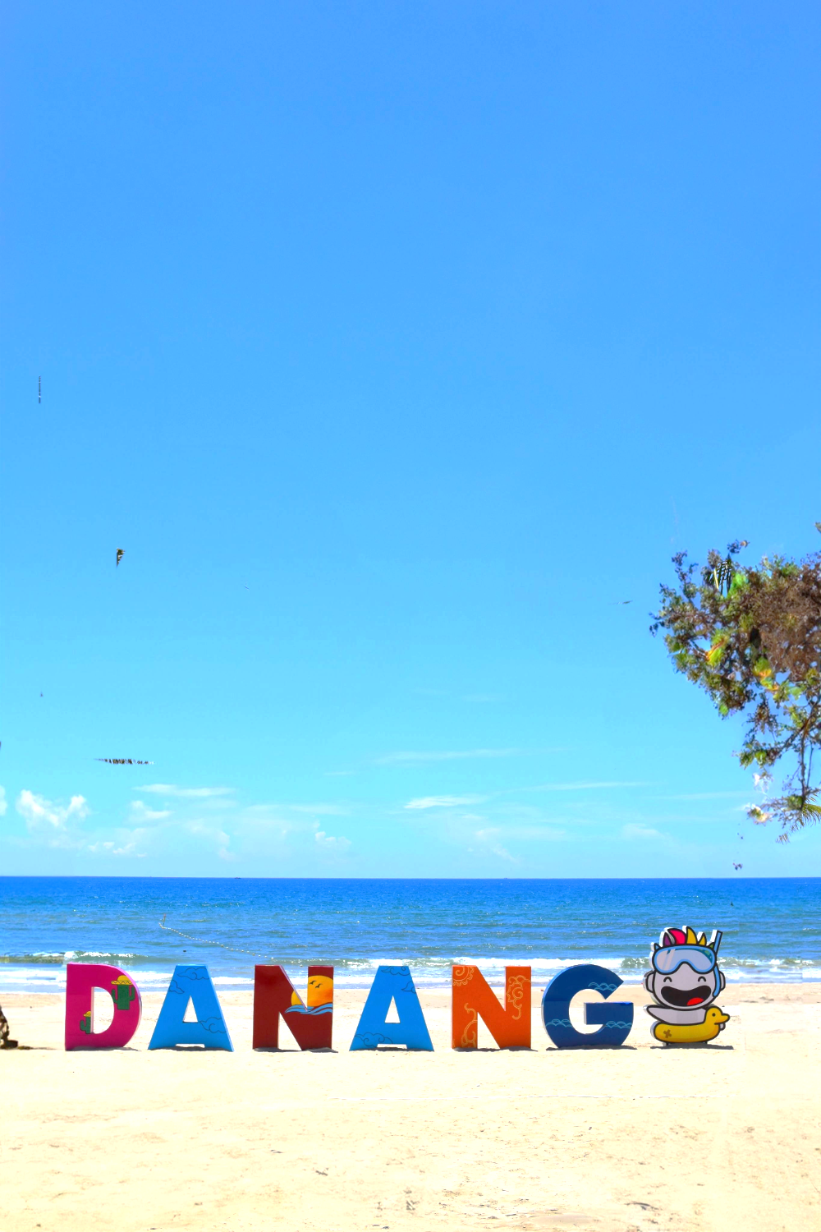***Chiều:**  Xe đưa Quý khách ra sân bay. Thay mặt Du lịch Phúc Thịnh, HDV chào tạm biệt Quý khách, kết thúc chương trình.

***Lưu ý :****Thứ tự các điểm tham quan có thể thay đổi tùy theo tình hình thực tế của chuyến đi nhưng vẫn đảm bảo thực hiện đầy đủ các điểm tham quan đã ghi trong chương trình.*



**Du lịch Phúc Thịnh** xin chân thành cảm ơn Quý khách đã quan tâm đến sản phẩm của chúng tôi.

Sau khi làm việc với các bên cung cấp dịch vụ, chúng tôi rất hân hạnh gửi đến Quý khách bảng giá đặc biệt ưu đãi và những dịch vụ đi kèm dành cho Quý khách như sau:

|  |  |  |  |  |
| --- | --- | --- | --- | --- |
| **BẢNG GIÁ TOUR TRỌN GÓI CHO 01 KHÁCH** | | | | |
| **Lịch khởi hành** | **Chuyến bay** | **Người lớn**  (Từ 10 tuổi trở lên) | **Trẻ em\***  (Từ 05 đến dưới 10 tuổi) | **Em bé\***  (Dưới 05 tuổi) |
| *Ngủ chung giường với bố mẹ* | |
| **Hàng ngày** | - |  |  |  |
| *Giá vé chưa bao gồm vé máy bay khứ hồi chặng SGN – DAD // DAD - SGN* | | | | |



**CHUYẾN BAY DỰ KIẾN**

|  |  |  |  |
| --- | --- | --- | --- |
| **Chặng bay** | **Thời gian bay** | **Hãng bay** | **Giá vé** |
| Tp. Hồ Chí Minh ✈ Đà Nẵng | Bay sáng | - |  |
| Đà Nẵng ✈ Tp. Hồ Chí Minh | Về chiều | - |  |

**CHI PHÍ DỊCH VỤ CHUYẾN ĐI ĐÃ BAO GỒM**

** Vận chuyển:**

* Xe tiêu chuẩn du lịch đưa đón suốt chương trình.

** Lưu trú:** Tiêu chuẩn 02 khách/phòng (Trường hợp lẻ ngủ phòng 03 khách)

* Khách sạn tiêu chuẩn 03 sao tại Đà Nẵng.

** Ăn uống:**

* Các bữa ăn uống tại nhà hàng địa phương theo chương trình.

**Lưu ý:** Mức ăn chính không bao gồm chi phí bia rượu, nước ngọt, nước suối.

 **Hướng dẫn viên, trưởng đoàn Việt Nam**

* HDV Việt Nam theo đoàn suốt tuyến.

** Điểm tham quan:**

* Vé vào cổng một lần các điểm tham quan theo chương trình.

** Bảo hiểm**

* Bảo hiểm du lịch trong nước.

** Quà tặng**

* Nón du lịch Phúc Thịnh.
* Phục vụ khăn lạnh, nước suối 500ml/Khách/Ngày.

**CHI PHÍ TRỌN GÓI CHUYẾN ĐI CHƯA BAO GỒM**

* Phụ thu phòng đơn.
* Đồ uống (Rượu, bia, nước ngọt...) trong các bữa ăn và các bữa ăn tự túc suốt chương trình.
* Các chi phí ngoài chương trình và các chi phí cá nhân (Các bữa ăn tự túc ngoài chương trình, phí các dịch vụ điện thoại, giặt là, thăm quan, mua sắm ngoài chương trình...).
* Các chi phí nằm ngoài mục đã bao gồm.

GIÁ TOUR ĐỐI VỚI TRẺ EM

* Trẻ em đủ từ 11 tuổi trở lên: Tính bằng giá người lớn.
* **Đối với tour trong nước:**
* Trẻ em từ 05 - 10 tuổi: 75% giá dịch vụ người lớn, tiêu chuẩn như người lớn nhưng bé ngủ chung giường với bố mẹ. Hai người lớn chỉ được kèm 1 trẻ em, trẻ em thứ 2 tính giá người lớn để đảm bảo chất lượng.
* Em bé dưới 05 tuổi: Không thu phí dịch vụ, bé ngồi và ngủ chung với bố mẹ, gia đình tự lo các chi phí phát sinh cho bé. Hai người lớn chỉ được kèm 01 em bé dưới 05 tuổi, bé thứ 02 trở lên tính 75% giá vé.
* **Đối với tour nước ngoài**
* Trẻ em từ 02 - 10 tuổi: 90% giá người lớn, tiêu chuẩn như người lớn nhưng bé ngủ chung giường với bố mẹ. Hai người lớn chỉ được kèm 1 trẻ em, trẻ em thứ 02 tính giá người lớn để đảm bảo chất lượng.
* Em bé dưới 02 tuổi: 30% giá người lớn, bé ngồi và ngủ chung với bố mẹ, gia đình tự lo các chi phí phát sinh cho bé. Hai người lớn chỉ được kèm 01 em bé dưới 02 tuổi, bé thứ 02 trở lên tính vé trẻ em.

**ĐIỀU KIỆN ĐĂNG KÍ VÀ THAM GIA TOUR**

* Khi đăng ký tour Quý khách vui lòng mang theo CCCD/Hộ chiếu bản chính hoặc cung cấp thông tin, họ và tên đúng từng ký tự, chính xác và đầy đủ như trên CCCD/Hộ chiếu hoặc Giấy khai sinh đối với trẻ em dưới 14 tuổi.
* Vui lòng mang theo CCCD, Hộ chiếu, GPLX, Giấy khai sinh… còn hợp lệ và còn hạn sử dụng khi tham gia tour.
* **Đối với khách Quốc tịch Việt Nam**
* Người lớn: Thẻ CCCD/GPLX/Hộ chiếu bản chính còn hạn sử dụng, hình ảnh và thông tin rõ ràng.
* Trẻ em trên 14 tuổi: Bắt buộc phải có thẻ CCCD hoặc hộ chiếu.
* Trẻ em dưới 14 tuổi: Giấy khai sinh bản gốc, bản trích lục (Không sử dụng bản photo công chứng) hoặc hộ chiếu chung với bố mẹ (Đối với trẻ em dưới 09 tuổi).
* Đối với các tour nước ngoài: Chỉ sử dụng hộ chiếu hợp lệ và còn thời hạn trên 06 tháng, các loại giấy giờ khác liên quan đến vấn đề xuất nhập cảnh.
* **Đối với khách Nước ngoài/Việt kiều**
* Khi đi tour phải mang theo đầy đủ Hộ chiếu (Passport) bản chính còn hạn sử dụng hoặc thẻ xanh kèm theo Visa và giấy tờ tái xuất nhập cảnh.

**ĐIỀU KIỆN THANH TOÁN**

* Đặt cọc 50% tổng giá tour khi đăng kí.
* Hoàn tất thanh toán trước 07 ngày đối với ngày thường và 14 ngày đối với lễ, Tết theo quy định.
* Quý khách có nhu cầu xuất hoá đơn VAT vui lòng cung cấp thông tin xuất hoá đơn cho nhân viên bán tour ngay khi đăng ký tour và hoàn tất thanh toán.

**CÁC QUY ĐỊNH VÀ CAM KẾT**

* **Trẻ em dưới 18 tuổi:**
* Trẻ em dưới 18 tuổi **không đi cùng bố mẹ** bắt buộc làm **GIẤY ỦY QUYỀN** hoặc **GIẤY ĐỒNG Ý** cho phép con đi du lịch cùng với người thân, được xác nhận bởi CÔNG AN PHƯỜNG XÃ nơi cư trú hoặc VĂN PHÒNG CÔNG CHỨNG.
* **Khách đi riêng:**
* Trường hợp khách tham gia tour một mình có nhu cầu ghép chung và trong đoàn cũng có khách khác đi một, cùng giới tính và cùng có nhu cầu muốn ghép chung thì Du lịch Phúc Thịnh sẽ ghép chung phòng. Trường hợp khách có nhu cầu ở riêng, vui lòng đóng thêm tiền phụ thu phòng đơn theo quy định.
* Trường hợp khách đi nhóm 03 khách, Du lịch Phúc Thịnh sẽ cung cấp 01 phòng dành cho 03 khách là 01 giường lớn 1m6 và 01 giường phụ di động từ 0.8 - 1,2m (Extra bed) hoặc 03 giường đơn 1m2. Trong trường hợp khách có nhu cầu ở riêng, vui lòng đóng thêm tiền phụ thu phòng đơn theo quy định.
* **Khách sạn:**
* Thời gian nhận phòng: **sau 14:00** - Thời gian trả phòng: **trước 12:00** (Thời gian nhận phòng sớm tuỳ theo chính sách khách sạn hoặc tình trạng phòng thực tế).
* Không hút thuốc trong phòng khách sạn và các vị trí cấm hút thuốc trong khuôn viên khách sạn.
* Các quy định khác của khách sạn không thuộc phạm vi bao gồm của giá tour.
* **Sức khoẻ :**
* Khách từ 55 tuổi trở lên nên có người thân dưới 55 tuổi đủ sức khỏe đi cùng.
* Người lớn trên 70 tuổi có người thân dưới 55 tuổi đủ sức khoẻ đi cùng, cam kết sức khỏe và tự túc gói bảo hiểm khi tham gia tour. Du lịch Phúc Thịnh giữ quyền xem xét nhận phục vụ khách trên 70 tuổi căn cứ trên điều kiện sức khoẻ, có người thân đi cùng và miễn trừ trách nhiệm nếu có bất cứ sự cố nào xảy ra trên tour.
* Khách mang thai vui lòng báo cho nhân viên bán tour ngay tại thời điểm đăng ký. Phải có ý kiến của bác sĩ trước khi đi tour, tự chịu trách nhiệm về sức khỏe của mình và thai nhi trong suốt thời gian tham gia tour. Khi đi tour phải mang theo sổ khám thai và giấy tờ tùy thân theo quy định. Thai trên 28 tuần phải mang theo giấy khám thai trong vòng 7 ngày trở lại (Theo quy định của hãng hàng không).
* Cam kết bản thân và người thân hoàn toàn có đủ sức khỏe để đi du lịch theo chương trình.
* Đồng ý miễn trừ toàn bộ trách nhiệm pháp lý, không khiếu nại, không yêu cầu bồi thường đối với Du lịch Phúc Thịnh nói chung và nhân viên Du lịch Phúc Thịnh nói riêng về tất cả các vấn đề xảy ra liên quan đến tình trạng sức khỏe của khách hàng khi tham gia tour hoặc sử dụng các dịch vụ do Du lịch Phúc Thịnh cung cấp. Quý khách cam kết tự chịu mọi chi phí phát sinh ngoài chương trình tour liên quan đến việc giải quyết các rủi ro về sức khỏe (Lưu trú, vận chuyển, chi phí khám chữa bệnh...) ngoại trừ các chi phí thuộc hạng mục bảo hiểm sẽ do công ty Bảo hiểm hoàn trả theo quy định.

**CHÍNH SÁCH DỜI NGÀY, ĐỔI TOUR HOẶC HUỶ TOUR**

* Sau khi đăng kí và đã thanh toán, nếu khách muốn dời ngày, đổi/hủy tour xin vui lòng mang phiếu xác nhận đặt tour đến văn phòng đăng ký tour để làm thủ tục và chịu mất phí theo quy định của Du lịch Phúc Thịnh. Không hỗ trợ giải quyết các trường hợp liên hệ qua điện thoại.
* Chuyển sang các tuyến du lịch khác hoặc dời ngày khởi hành khác cùng tuyến trước 21 ngày với ngày thường và 30 ngày với lễ, Tết: Được bảo lưu và không mất phí.
* Dời ngày, đổi tour từ 14 - 21 ngày với ngày thường và 21 - 28 ngày với lễ, Tết: 50% tiền đặt cọc tour.
* Huỷ tour từ 14 - 21 ngày với ngày thường và 21 - 28 ngày với lễ, Tết: 100% tiền đặt cọc tour.
* Huỷ tour từ 07 - 14 ngày với ngày thường và 14 - 21 ngày với lễ, Tết: 75% tổng giá tour.
* Huỷ tour từ 0 - 7 ngày với ngày thường và 0 - 14 ngày với lễ, Tết: 100% tổng giá tour.

**TRƯỜNG HỢP BẤT KHẢ KHÁNG**

* Nếu chương trình du lịch bị hủy bỏ hoặc thay đổi bởi một trong hai bên vì một lý do bất khả kháng như hỏa hoạn, thời tiết, tai nạn, thiên tai, chiến tranh, dịch bệnh, hoãn, dời, hủy chuyến hoặc thay đổi khác của các phương tiện vận chuyển công cộng hoặc các sự kiện bất khả kháng khác theo quy định pháp luật… thì Du lịch Phúc Thịnh sẽ giữ quyền thay đổi lộ trình bất cứ lúc nào vì sự thuận tiện, an toàn cho khách hàng và sẽ không chịu bất kỳ nghĩa vụ bồi hoàn các tổn thất đã xảy ra và không chịu bất kỳ trách nhiệm pháp lý nào. Tuy nhiên, mỗi bên có trách nhiệm cố gắng tối đa để giúp đỡ bên bị thiệt hại nhằm giảm thiểu các tổn thất gây ra vì lý do bất khả kháng.

**PHÚC THỊNH TRAVEL CAM KẾT**

* Đảm bảo dịch vụ uy tín, chất lượng.
* Giá cả hợp lí, không phát sinh thêm chi phí ẩn.
* Điểm thăm quan đa dạng, cam kết thực hiện đúng chương trình.

